
액션 게임에서 보스 AI가 매번 동일하게 행동할 경우 플레이어의 흥미가 빠르게 감소한다. 기존 보스 AI는 Behavior Tree 등 규칙 기반 방식에 의존하므로 전투 패턴이 고정되기 쉽고, 다양한 플레이어 조합에 유연하게 대응하기 어렵다.  본 연구에서는 강화학습(RL)을 활용하여 보스 AI가 스스로 전투 방법을 학습할 수 있는지 분석한다. 보스에게 5가지 행동(Idle/Forward/Retreat/Turn L/Turn R)을 부여하고, PPO 알고리즘으로 CC×CC를 제외한 9종 매치업, 총 55M steps를 학습시켰다.  본 연구의 핵심 기여는 (1) 매치업별로 상이한 전투 행동이 자연발생함을 실증하고, (2) 과학습의 유형을 3가지로 분류하며, (3) 승률 단일 지표의 한계를 정량적으로 입증한 점이다.  Key Findings Preview: 같은 승률 82%인 두 매치업에서 대기 비율이 19% vs 2.4%로 완전히 상이함. 승률만으로는 학습 품질을 판단할 수 없음.  • RQ1. 9종 매치업별 전투 방식 차이 확인 (→ Fig. 2)  • RQ2. 과학습 현상의 유형별 분류 (→ Fig. 3)  • RQ3. 승률 단일 지표의 한계 검증 (→ Fig. 4)  위 세 가지 질문에 대해 9종 매치업 × 55M steps 학습 결과를 정량·정성 분석하여 답한다.  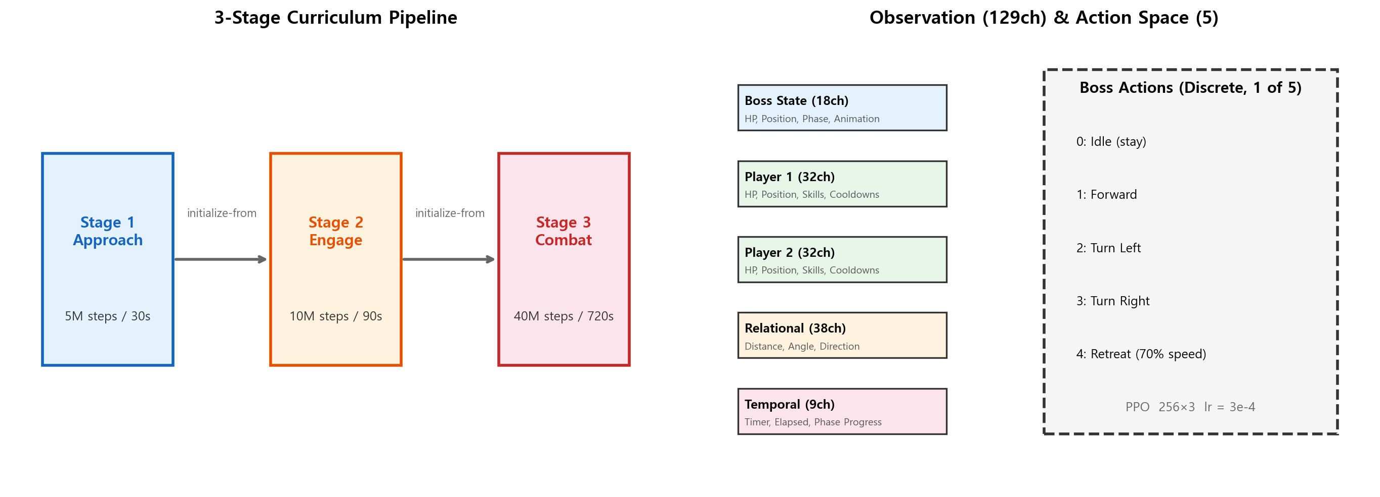  Fig. 1. Curriculum pipeline (left) and observation/action space (right).  Experimental Setup:  • Unity 6 3D 톱다운 액션 게임, 보스 1 vs 플레이어 2(BT 봇)  • PPO, 129채널 관측(HP/거리/스킬 쿨다운 등), 5가지 이산 행동  • Touch(5M)→Engage(10M)→Combat(40M), 총 55M steps  • 매치업당 ~1,000판, 마지막 100판 평균 평가  • 보상 설계: 거리 보상 + 공격 적중 + 승리 보너스의 가중합  Player Archetypes:  4종 아키타입 조합 중 CC×CC는 교착 상태로 인해 제외, 총 9종 매치업을 학습 대상으로 선정하였다. | 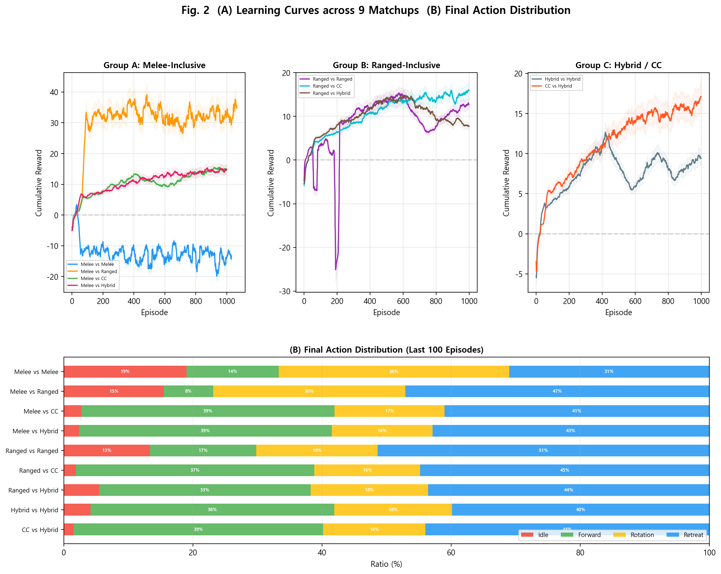  Fig. 2. (A) Group reward curves. (B) Final action distribution by matchup.  Key Findings:  • 9종 매치업 모두 보상이 양(+)으로 수렴.  • Melee 상대 → Forward 위주, Ranged 상대 → Retreat+Rotation 위주. 유형별 이동 전략 차이 학습.  • M×M Idle 19% vs CC/Hybrid 상대 2~3%. 순수 전투형에는 "대기 후 반격" 전략.  • 결론: 상대 조합에 따라 다른 전투 행동 학습 확인.  Action Distribution Summary: Melee 조합은 Forward 40%+, Ranged 조합은 Retreat 30%+Turn 25%로 행동 분포가 명확히 분리됨. 이는 보스가 상대 유형에 맞는 전략을 학습했음을 시사.  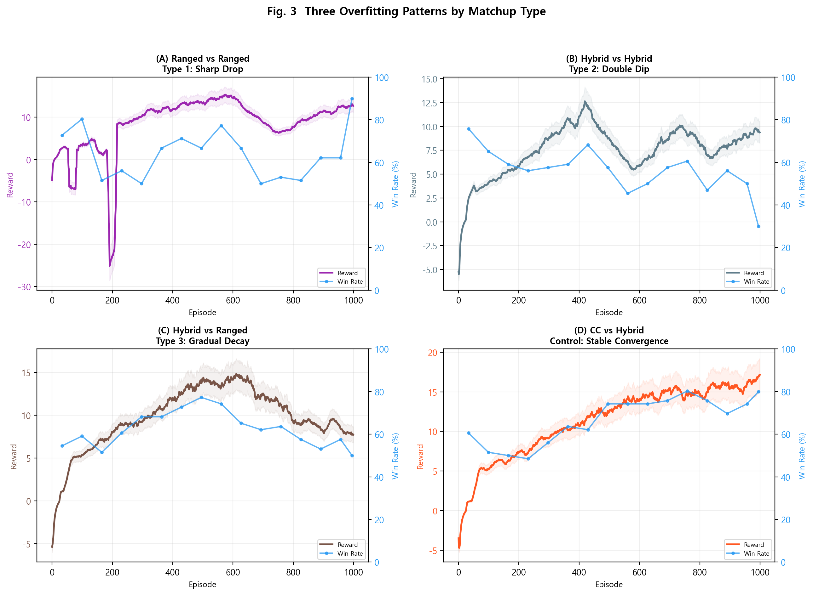  Fig. 3. Reward/WR trends for 4 representative matchups. Overfitting causes mid-training drops.  Key Findings:  강화학습에서 과학습(overfitting)이란 과도한 학습으로 인해 오히려 성능이 저하되는 현상이다. 본 실험에서 3가지 유형이 관찰되었다:  • Type 1 — Sharp Drop (R×R): 승률 급락 후 일부 회복  • Type 2 — Double Dip (H×H): 반복적 성능 하락  • Type 3 — Gradual Decay (H×R): 점진적 하락, 탐지 어려움  • Control — Stable (C×H): 안정적 학습 완료  → 유사 유형 조합(R×R, H×H)에서 overfitting 집중 발생. 상대 행동이 단순할수록 해당 패턴에만 과적합.  과학습 발생 시점은 평균 25M~35M steps 구간이며, 이 시점에서 Early Stopping을 적용할 경우 최종 성능을 5~12% 개선할 수 있을 것으로 추정된다.  Overfitting Summary by Matchup Type: | 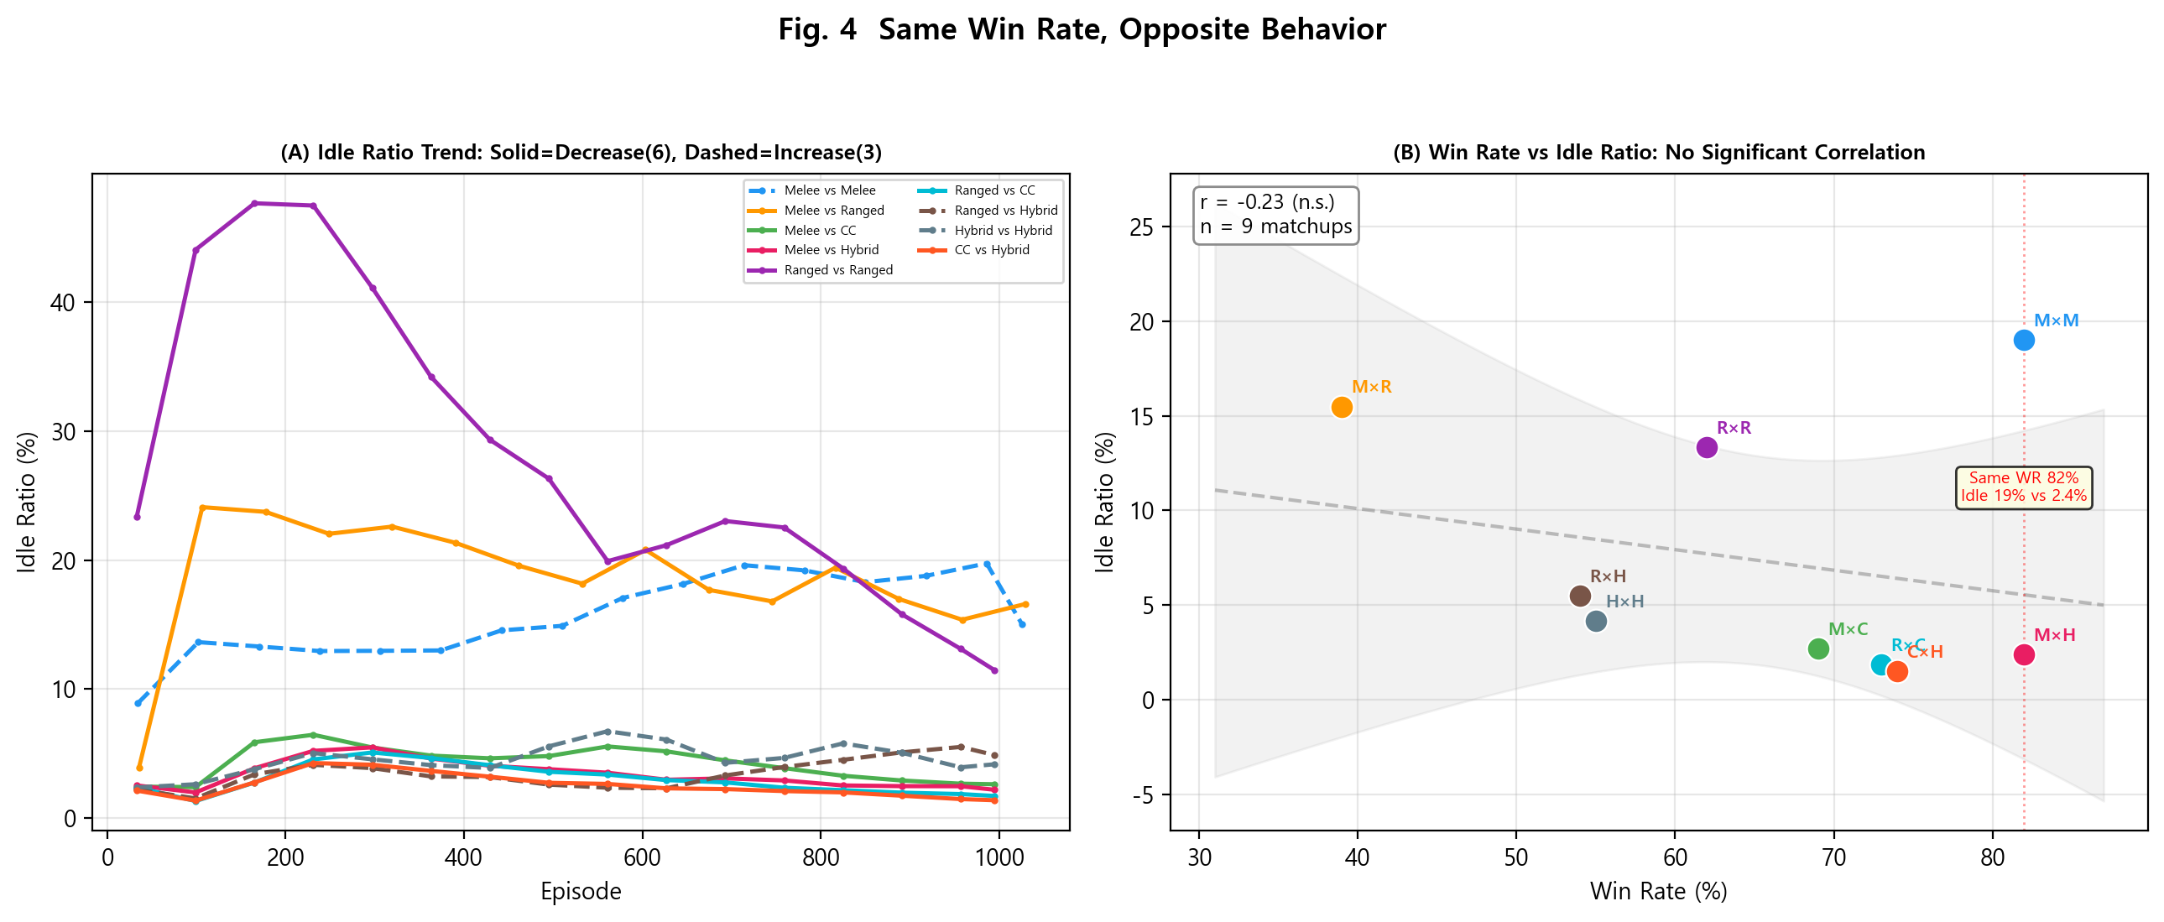  Fig. 4. (A) Idle ratio trends. (B) WR vs Idle scatter (r=-0.23, n.s.).  Key Findings:  • M×M, M×H 둘 다 WR 82%이나 Idle 19% vs 2.4%로 정반대.  • WR과 Idle 간 유의미한 상관 없음 (r=-0.23, n.s.).  • 높은 승률이 반드시 적극적 전투를 의미하지 않음.  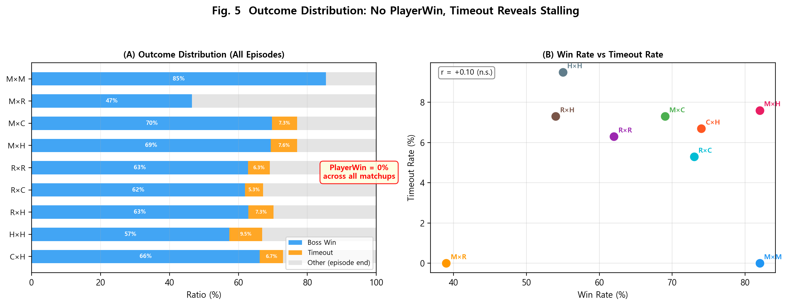  Fig. 5. (A) Outcome distribution. (B) WR vs Timeout Rate.  Outcome Analysis:  • 9,134판 중 PlayerWin 0건. BT 봇 회피 불가로 승률 과대 측정.  • H×H Timeout 9.5% 최고. 과학습과 직접 연결.  • 결론: WR + Idle + Timeout 3지표 병행 필요.  Q1. 유사 유형 매치업의 overfitting 원인?  유사 유형 → 단조로운 행동 → 과적합. 반면 C×H처럼 다양한 조합에서는 범용적 전략 학습. BT 봇의 고정된 행동 패턴이 과적합을 가속화하는 요인.  Q2. 실제 게임 적용 시?  BT 봇 회피 불가로 승률 과대 측정되므로 실제 플레이어 대상 시 보스 HP 하향 조정 필요. Early Stopping과 다중 지표 모니터링 병행이 필수적.  • Finding 1: 상대 유형별 상이한 전투 행동 학습 확인  • Finding 2: 3가지 overfitting 패턴 발견 (유사 유형 집중)  • Finding 3: 같은 WR 82%에서 Idle 19% vs 2.4%  • Finding 4: 승률 외 Idle/Timeout 등 다중 지표 평가 체계 제안  Future Work:  • Early stopping 도입으로 overfitting 방지  • 실제 플레이어 대상 밸런스 조정 (보스 HP 하향)  • 스킬 타이밍까지 행동 공간 확장  • 혼합 매치업(3인 이상) 시나리오 확장 연구  [1] I. Millington and J. Funge, "AI for Games," CRC Press, 3rd ed., 2019.  [2] O. Vinyals et al., "Grandmaster level in StarCraft II using multi-agent RL," Nature, 575, 2019.  [3] C. Berner et al., "Dota 2 with large scale deep RL," arXiv:1912.06680, 2019.  [4] J. Schulman et al., "Proximal policy optimization algorithms," arXiv:1707.06347, 2017.  [5] A. Pan et al., "The effects of reward misspecification," Proc. ICLR, 2022.  [6] A. Juliani et al., "Unity: A general platform for intelligent agents," arXiv:1809.02627, 2020.  [7] S. Risi and J. Togelius, "Increasing generality in machine learning through procedural content generation," Nature MI, 2020.
  Archetype | Role | Range | Key Skills
  Melee | Close-range burst | 5-10m | ExecutionSpike, CrushingBarrage
  Ranged | Long-range kite | 20-30m | PiercingShot, RuptureMagazine
  CC | Crowd control | 8-14m | SealChain, CollapseRoar
  Hybrid | Flexible survivor | 6-30m | SurvivalPulse, OverchargeMode
  Type | Matchup | Pattern | Severity
  Sharp Drop | R×R | Sudden WR collapse | High
  Double Dip | H×H | Repeated drops | Medium
  Gradual Decay | H×R | Slow degradation | Low (hard to detect)
  Stable | C×H | No overfitting | None

